Εργαστήριο παρουσίαση εργασίας εαρινό 2024
Τελάρα δυο 30Χ40 εκ.
Τελάρο 1^{ο} Προετοιμασία σε βαμβακερό ακατέργαστο ύφασμα τύπου κάποτο με κόλλα ζωική τύπου ζαρντέν .
Διαδικασία :
Σε κατσαρόλα μαγειρικής αφήνουμε να μουλιάσει η κόλλα, αφού την έχουμε σπάσει σε μικρότερα κομμάτια ένα εικοσιτετράωρο .
(Το διπλάσιο σε όγκο από την κόλλα )
Στη συνέχεια σε μπεν μαρι ανακατεύουμε μέχρι να λιώσουν και τα τελευταία κομμάτια της κόλλας .( Αν θεωρούμε για οποιονδήποτε λόγο ότι θέλει συμπλήρωμα νερό προσθέτουμε ζεστό.)
Προσθέτουμε ίση ποσότητα κιμωλία ενώ ανακατεύουμε συνεχώς , μπορούμε σε αυτό το σημείο να προσθέσουμε τη χρωστική που μας ενδιαφέρει για να χρωματίσουμε την προετοιμασία .
Στο μίγμα ρίχνουμε μια μικρή ποσότητα λιωμένης δάμαρης σε πευκόνευτο.(Ένα κουτάλι του γλυκού.)Στη συνέχεια μπορούμε να ρίξουμε μια κουταλιά της σούπας λινέλαιο.
Το λάδι σε συνεργασία με τη δάμαρη βοηθάει την προετοιμασία να μην σπάει δηλαδή να είναι ποιο ελαστική και να δέχεται καλλίτερα τη ζωγραφική με λάδια.
Η ζωγραφική προσέγγιση του θέματος γινεται με λινέλαιο και νέφτι σε περιεκτικότητα ένα λινέλαιο και μισό το ελάχιστο νέφτι.
Ενεργούμε τονικά με obra, siena ψημένη, ώχρα και άσπρο τιτανίου .
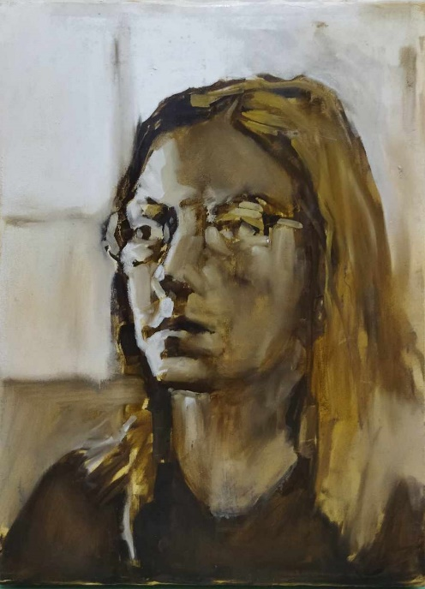
Τελάρο 2^{ο} Προετοιμασία σε βαμβακερό ακατέργαστο ύφασμα τύπου κάποτο με κουνελόκολλα ζωική.
Διαδικασία :
Σε κατσαρόλα μαγειρικής αφήνουμε να μουλιάσει η κόλλα, σε νερό μια με δύο ώρες.
(Το διπλάσιο σε όγκο από την κόλλα )
Στη συνέχεια σε μπεν μαρι ανακατεύουμε μέχρι να λιώσουν και τα τελευταία κομμάτια της κόλλας .( Αν θεωρούμε για οποιονδήποτε λόγο ότι θέλει συμπλήρωμα νερό προσθέτουμε ζεστό.)
Προσθέτουμε ίση ποσότητα κιμωλία ενώ ανακατεύουμε συνεχώς , μπορούμε σε αυτό το σημείο να προσθέσουμε τη χρωστική που μας ενδιαφέρει για να χρωματίσουμε την προετοιμασία .
Η ζωγραφική προσέγγιση του θέματος γινεται με λινέλαιο και νέφτι σε περιεκτικότητα ένα λινέλαιο και μισό το ελάχιστο νέφτι.
Ενεργούμε τονικά με κάρβουνο και άσπρο τιτανίου, σχεδιάζοντας και χρησιμοποιώντας το στην επιφάνεια σαν μαύρη χρωστική.
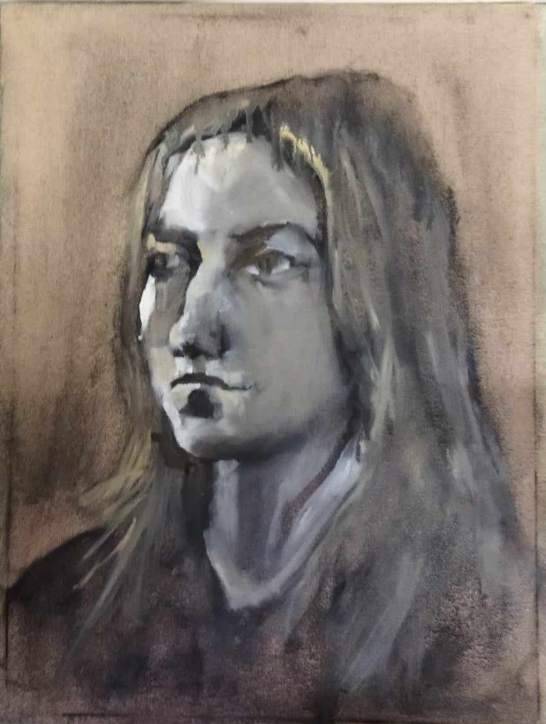
Θεόδωρος Ζυρπιάδης 03/04/2024

